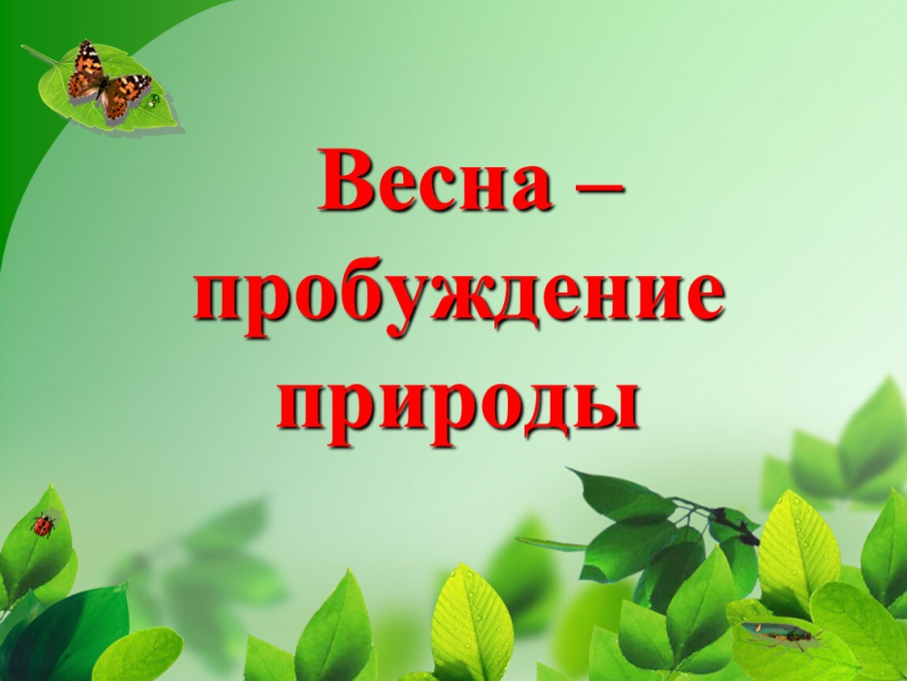
Уважаемые родители и дети!
Приглашаем вас принять участие в выставке поделок из природного материала «Пробуждение природы!».
Приглашаем Вас провести незабываемое время со своим ребёнком, проявить Ваше творчество и фантазию- принять участие в выставке совместных поделок родителей и детей «Пробуждение природы» 17.03.2025г. по 21.03.2025г .
Это могут быть поделки из природного и бросового материала , лепка из пластилина и глины, аппликация, поделки из ткани и др.
У Вас есть потрясающая возможность проявить свою оригинальность и фантазию! Удачи вам и творческого вдохновения!Ждём с нетерпением ваши работы

